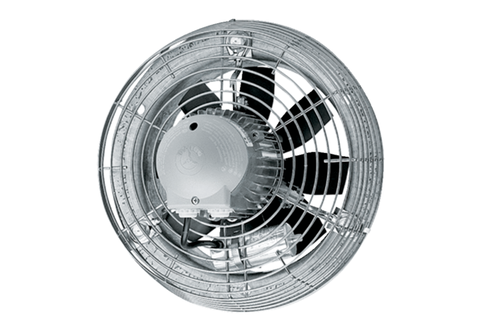Axial-Wandventilator DZS 60/6 BVerpackungseinheit: 1 StückSortiment: C
Artikelnummer: 0094.0064Hersteller: MAICO

